§ 1. Жизнь казака и основные виды занятий в 17 веке.
Необозримые просторы богатых и плодородных донских степей, мягкий климат способствовали быстрому заселению донского края. Однако условия существования на Дону долгое время были крайне тяжелыми, поскольку почти до конца XVII в. казакам приходилось отстаивать право на жизнь в обстановке постоянных военных набегов неприятелей. Донские казаки не имели возможности перейти к оседлой жизни земледельцев и вынужденно довольствовалась иными источниками существования. Ими стали военная добыча и с 1570 г. государево жалованье, в составе которого поступали на Дон хлеб, соль, вино, порох. Но и в благоприятные времена военная добыча и царское жалованье не могли обеспечить всех потребностей казаков. Поэтому с самого начала существования казачества на Дону большое значение имела также собственно хозяйственная производительная деятельность. 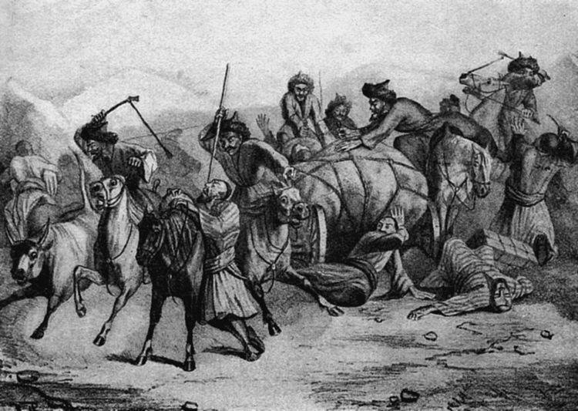
При этом надо отметить, что развитие получали прежде всего коллективные формы хозяйствования. Всю полученную добычу казачьи отряды складывали и делили поровну, доставая "из общей сумы". Отсюда пошло старинное казачье слово "односум".
Задания.
- Что способствовало быстрому заселению донских степей?

- Почему жители донских степей не могли вести оседлый образ жизни?

- Какие преимущества оседлого и кочевого образа жизни, и какие недостатки?
Преимущества оседлого образа жизни. | Недостатки .
1.
2.
3.
4.
5.

Преимущества кочевого образа жизни. | Недостатки кочевого образа жизни.
1.
2.
3.
4.
5.
- Прочитай рассказ «Это интересно».
- О переправе на какой реке идет речь в данном сообщении?
Пользуясь знаниями из истории дай определение следующим понятиям.
- Танаид____________________
- Барка_____________________
- ЛЬгото____________________
- Дань______________________

- Кого называли односумами и почему?

- Спроси у дедушки своего: знакомо ли ему это слово и какое значение оно имеет сейчас?

ЭТО Интересно.
Отрывок из рукописи голландского монаха Вильгельма де Рубрука (Рубруквиса), который в 1253 г. пересек донские степи по пути в Золотую Орду. Вот что он писал о переправе через Дон: "... не за много дней до праздника Марии Магдалины достигли большой реки Танаида, которая отделяет Азию от Европы, как река Египта Азию от Африки. В том месте, где мы пристали, Батый и Сартах приказали устроить на восточном берегу поселок Русских, которые перевозят на лодках послов и купцов. Они сперва перевезли нас, а потом повозки, помещая одно колесо на одной барке, а другое на другой, они переезжали, привязывая барки друг к другу и так гребя... когда мы потребовали животных у жителей поселка, те ответили, что имеют льготу от Батыя, а именно: они не обязаны ни к чему, как только перевозить едущих туда и обратно. Даже и от купцов они получают большую дань. Итак там, на берегу реки, мы стояли три дня. В первый день они дали нам большую свежую рыбу - чебак, на второй день - ржаной хлеб и немного мяса, которое управитель селения собрал, на подобие жертвы, в различных домах, на третий день - сушеной рыбы, имеющейся у них там в большом количестве. Эта река была там такой ширины, какой Сена в Париже...

Это Интересно.
Выше этого места Татары не поднимаются, так как в то время, около начала августа, они начинают возвращаться к югу; поэтому есть другой поселок, где после переправляются в зимнее время. Итак мы были там в великом затруднении, потому что не находили за деньги ни лошадей, ни быков. Наконец, когда я доказал им, что мы трудимся на общую пользу всех христиан, они дали нам быков и людей; самим же нам надлежало идти пешком. В то время они жали рожь. Пшеница не родилась там хорошо, а просо имеют они в большом количестве
Очевидно, что занятия донских казаков на протяжении их истории менялись. При этом, безусловно, казаки выполняли роль посредника, помощника в осуществлении культурных и торговых обменов между странами и народами.
- Пользуясь интернетом найди значение и объяснение праздника Марии Магдалины .
______________________________________________________________________________________________________________

- Отмечают ли этот праздник на Дону сейчас?

_______________________________________________________
- Золотая орда – что это?
_______________________________________________________
Разработать проект «Слава богу, что мы казаки».

Скачано с www.znanio.ru

